Министерство образования Республики Беларусь  
Учреждение образования “Белорусский государственный университет информатики и радиоэлектроники”  
  
Факультет компьютерного проектирования

Кафедра инженерной психологии и эргономики

Дисциплина «Основы алгоритмизации и программирования»

**ОТЧЕТ**  
к лабораторной работе № 1  
на тему:  
**“Линейные алгоритмы”**

Выполнил студент группы 410902

Ярмошук Виктория Олеговна

Проверил

Усенко Филипп Владимирович

Минск 2024

Цель: сформировать умения разрабатывать программы с использованием линейных алгоритмов

Индивидуальное задание

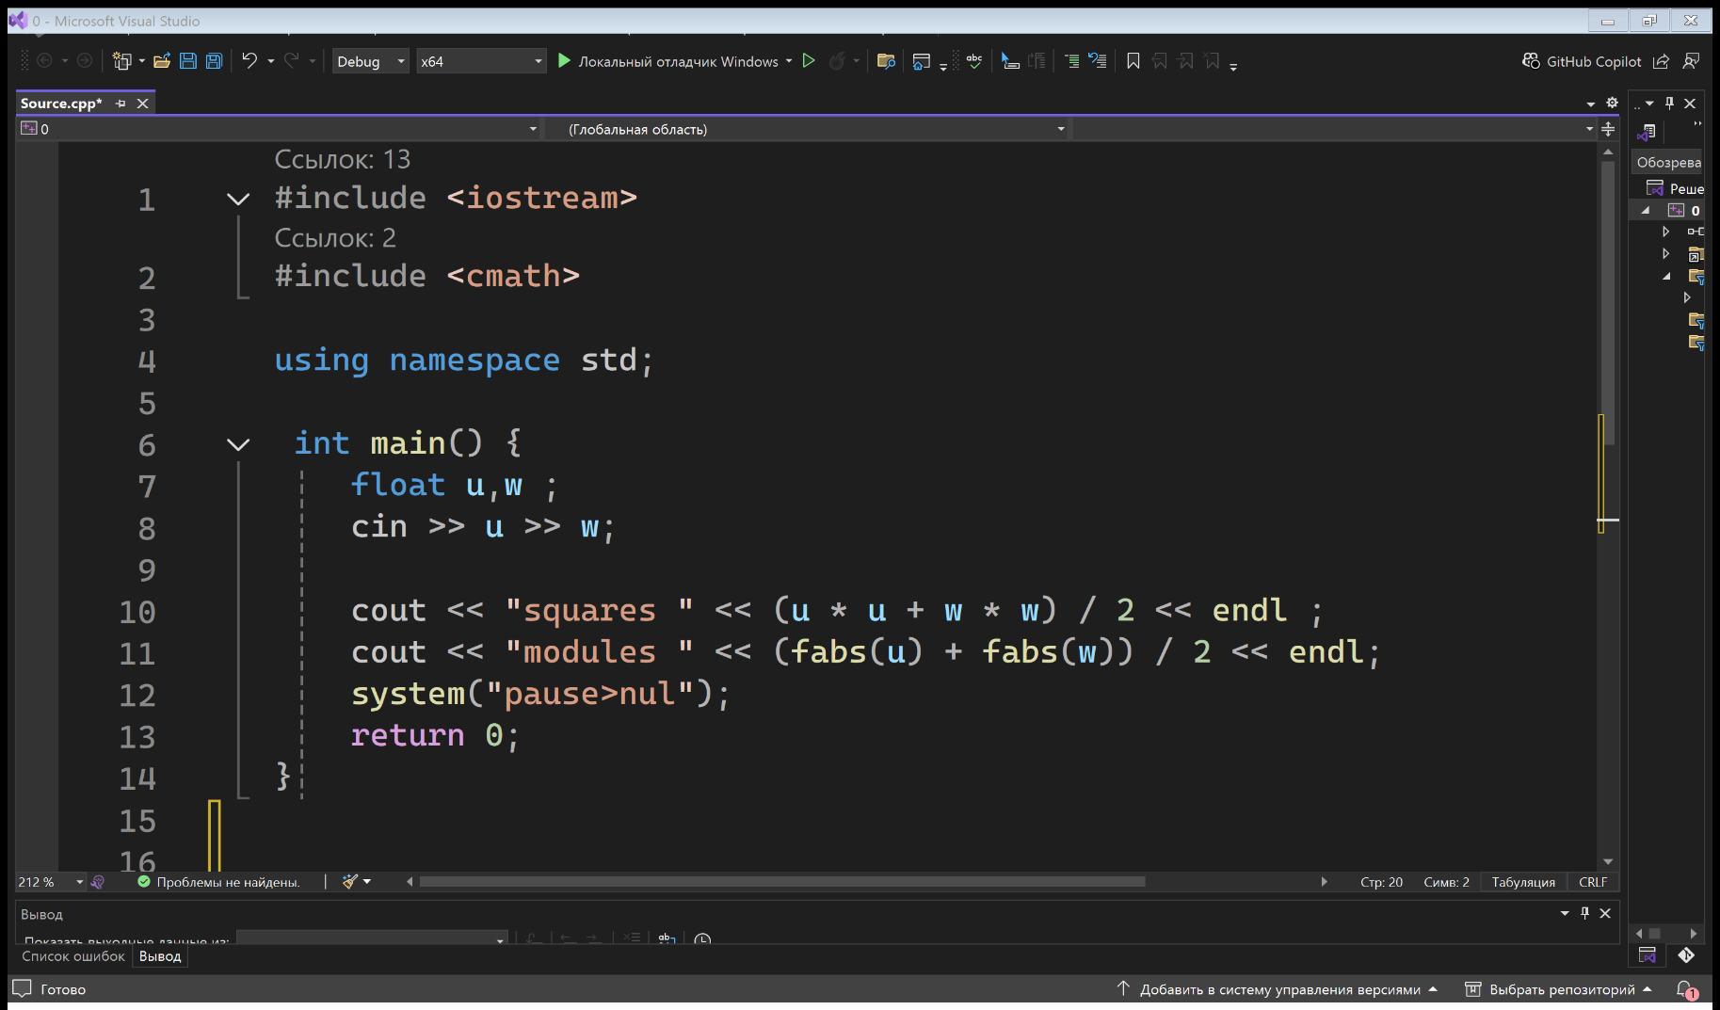Вариант №2: Даны два числа. Найти среднее арифметическое их квадратов и среднее арифметическое их модулей.

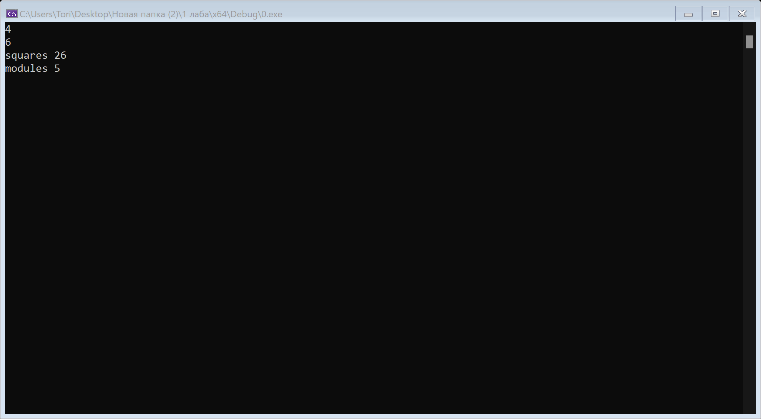В данной программе вычисляется среднее арифметическое квадратов и среднее арифметическое модулей двух введёных с клавиатуры чисел. Вначале мы подключаем 2 библиотеки: iostream, для осуществления ввода и вывода данных, и cmath, для использования многих математических функций(pow(arg1, arg) для возведения в степень, sqrt(arg) для вычесления квадратного корня, round(arg) для округления, sin(arg) для вычисления синуса). Здесь используется функция fabs для вычисления модуля числа. Команда Using namespace std является инструкцией для компилятора использовать стандартное пространство имён. Инициализация переменных с плавающей точкой u и w типа float. Cout и cin отвечают за вывод и ввод информации. Функция system("pause>nul"); задерживает консоль после выполнения программы. В конце программа выводит нужные значения и оператором return 0 возвращает управление операционной системе. Это и есть точка выхода из программы.

Наглядный пример работы программы со значениями 4 и 6.

Вывод: При выполнении лабораторной работы была освоена основная структура программы: директива #include, функция main () и оператор return. Также были сформированы умения разрабатывать программы с использованием линейных алгоритмов.